Постановление Администрации города №1249 от 24.02.2014 «Об утверждении границ прилегающих территорий к некоторым организациям, на которых не допускается розничная продажа алкогольной продукции»

В соответствии с Федеральным законом от 22.11.1995 № 171-ФЗ «О государственном регулировании производства и оборота этилового спирта, алкогольной и спиртосодержащей продукции и об ограничении потребления (распития) алкогольной продукции» (c изменениями от 02.11.2013), Постановлением Правительства Российской Федерации от 27.12.2012 № 1425 «Об определении органами государственной власти субъектов Российской Федерации мест массового скопления граждан и мест нахождения источников повышенной опасности, в которых не допускается розничная продажа алкогольной продукции, а также определении органами местного самоуправления границ прилегающих к некоторым организациям и объектам территорий, на которых не допускается розничная продажа алкогольной продукции», решением Думы города от 28.05.2013 № 333-V ДГ «Об определении способа расчета расстояний от некоторых организаций и (или) объектов до границ прилегающих к ним территорий, на которых не допускается розничная продажа алкогольной продукции» (с последующими изменениями):
1. Утвердить границы прилегающих территорий, на которых не допускается розничная продажа алкогольной продукции, к следующим организациям:
- бюджетное учреждение Ханты-Мансийского автономного округа – Югры «Сургутская городская поликлиника № 4» (медицинский кабинет) в здании муниципального бюджетного дошкольного образовательного учреждения детского сада общеразвивающего вида с приоритетным осуществлением деятельности по художественно-эстетическому направлению развития детей «Рябинушка» № 41, расположенное по адресу: город Сургут, улица Кукуевицкого, дом 10/3, согласно приложению 1;

- бюджетное учреждение Ханты-Мансийского автономного округа – Югры «Сургутская городская поликлиника № 4» (медицинский кабинет) в здании муниципального бюджетного дошкольного образовательного учреждения детского сада общеразвивающего вида с приоритетным осуществлением деятельности по социально-личностному направлению развития детей № 47 «Гусельки», расположенное по адресу: город Сургут, улица Дзержинского, дом 2/3, согласно приложению 2;
- бюджетное учреждение Ханты-Мансийского автономного округа – Югры «Сургутская городская поликлиника № 4» (медицинский кабинет) в здании муниципального бюджетного дошкольного образовательного учреждения детского сада общеразвивающего вида с приоритетным осуществлением деятельности по познавательно-речевому направлению развития детей № 50 «Солнышко», расположенное по адресу: город Сургут, улица Дзержинского, дом 2/2, согласно приложению 3;
- бюджетное учреждение Ханты-Мансийского автономного округа – Югры «Сургутская городская поликлиника № 4» (медицинский кабинет) в здании муниципального образовательного учреждения для детей дошкольного и младшего школьного возраста прогимназии «Сезам», расположенное по адресу: город Сургут, улица Дзержинского, дом 6б, согласно приложению 4;
- бюджетное учреждение Ханты-Мансийского автономного округа – Югры «Сургутская городская поликлиника № 4» (медицинский кабинет) в здании муниципального бюджетного дошкольного образовательного учреждения детского сада № 9 «Метелица», расположенное по адресу: город Сургут, улица Флегонта Показаньева, дом 12/1, согласно приложению 5.
2. Управлению информационной политики опубликовать настоящее постановление в средствах массовой информации и разместить на официальном интернет-сайте Администрации города.
3. Контроль за выполнением постановления возложить на заместителя главы Администрации города Сафиоллина А.М.

Глава города Д.В. Попов

Приложение 1
к постановлению
Администрации города
от ___________ № __________

Схема
границ прилегающей территории к бюджетному учреждению
Ханты-Мансийского автономного округа – Югры
«Сургутская городская поликлиника № 4» (медицинский кабинет)
в здании муниципального бюджетного дошкольного образовательного
учреждения детского сада общеразвивающего вида с приоритетным
осуществлением деятельности по художественно-эстетическому
направлению развития детей «Рябинушка» № 41,
улица Кукуевицкого, дом 10/3

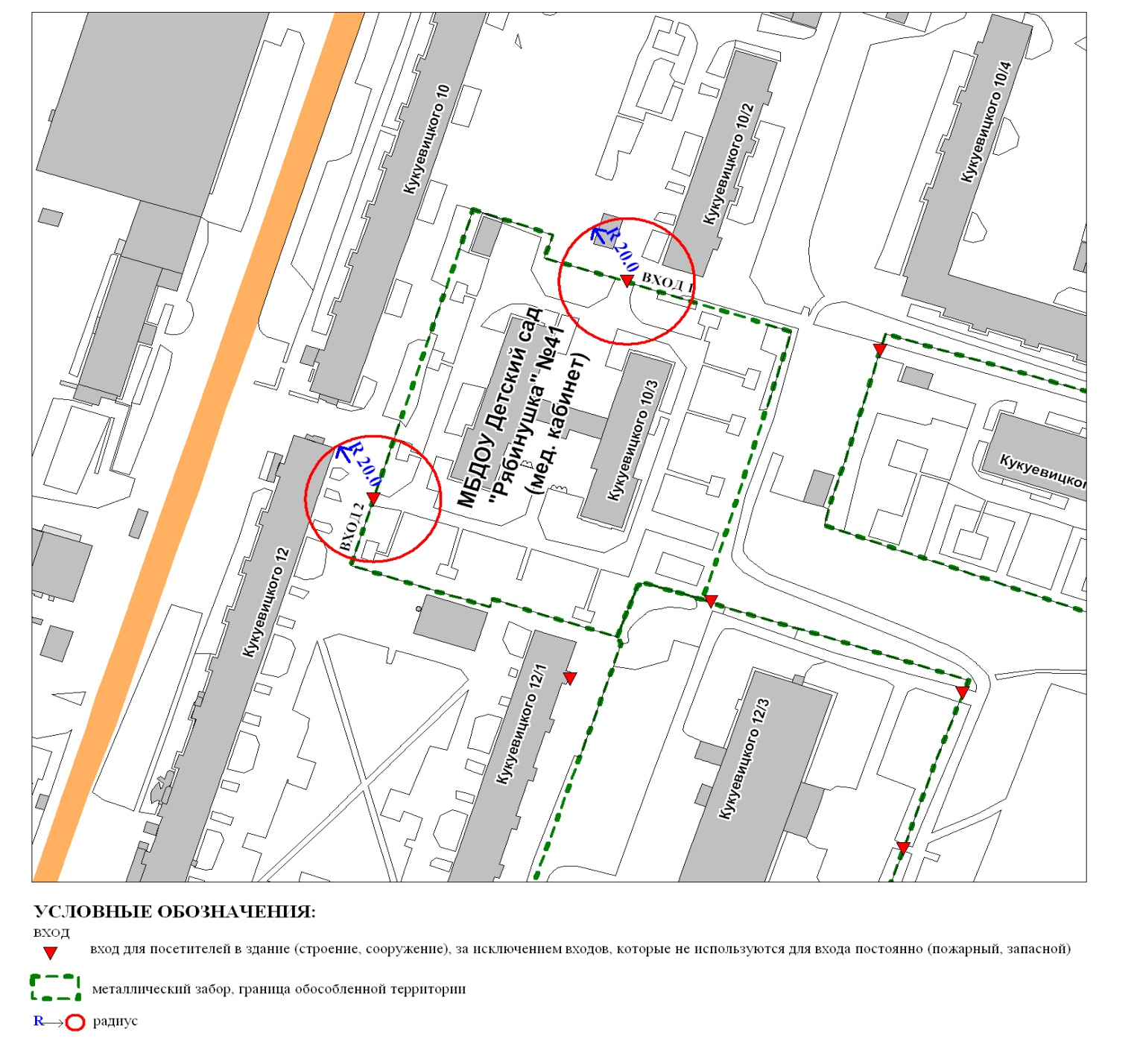

Приложение 2
к постановлению
Администрации города
от ___________ № __________

Схема
границ прилегающей территории к бюджетному учреждению
Ханты-Мансийского автономного округа – Югры «Сургутская городская
поликлиника № 4» (медицинский кабинет) в здании муниципального
бюджетного дошкольного образовательного учреждения детского сада
общеразвивающего вида с приоритетным осуществлением деятельности
по социально-личностному направлению развития детей № 47 «Гусельки»,
улица Дзержинского, дом 2/3

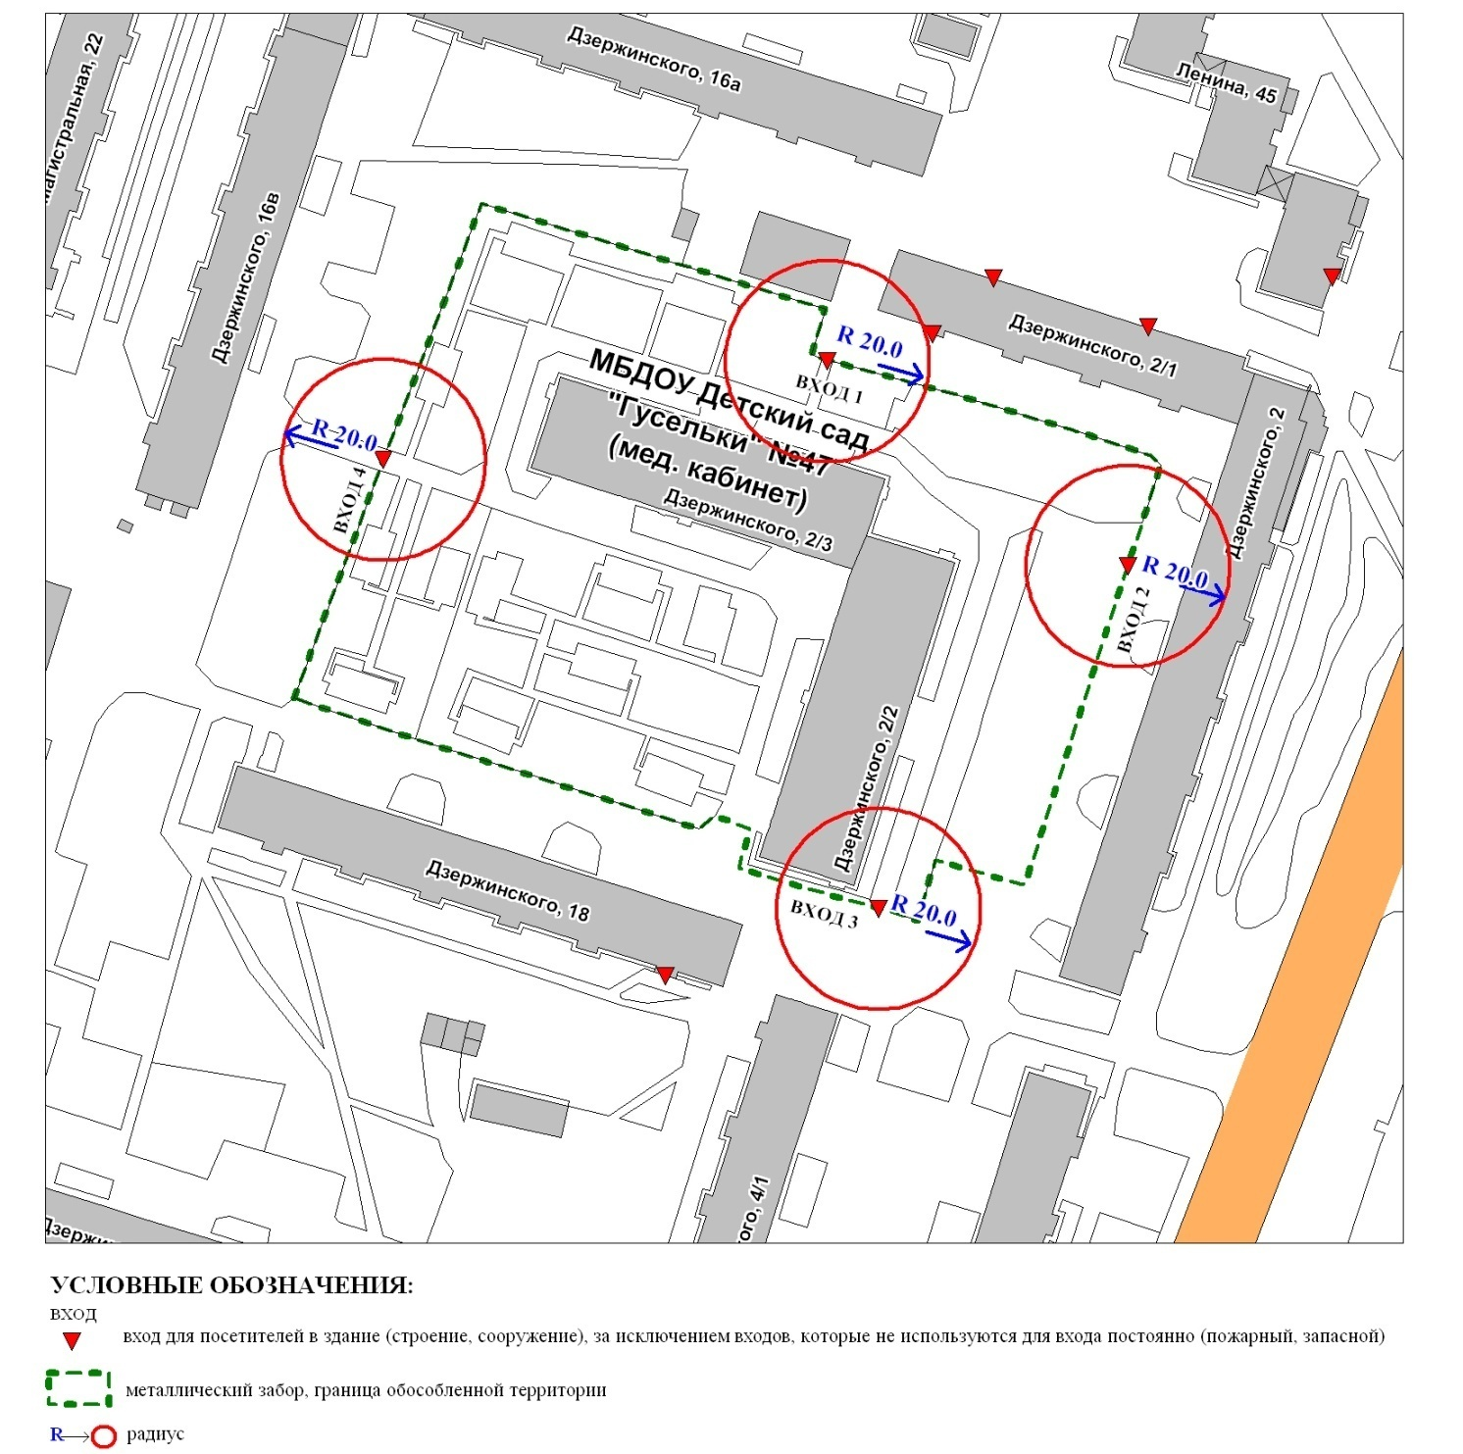
Приложение 3
к постановлению
Администрации города
от ___________ № __________

Схема
границ прилегающей территории к бюджетному учреждению
Ханты-Мансийского автономного округа – Югры «Сургутская городская
поликлиника № 4» (медицинский кабинет) в здании муниципального
бюджетного дошкольного образовательного учреждения детского сада
общеразвивающего вида с приоритетным осуществлением деятельности
по познавательно-речевому направлению развития детей № 50 «Солнышко»,
улица Дзержинского, дом 2/2

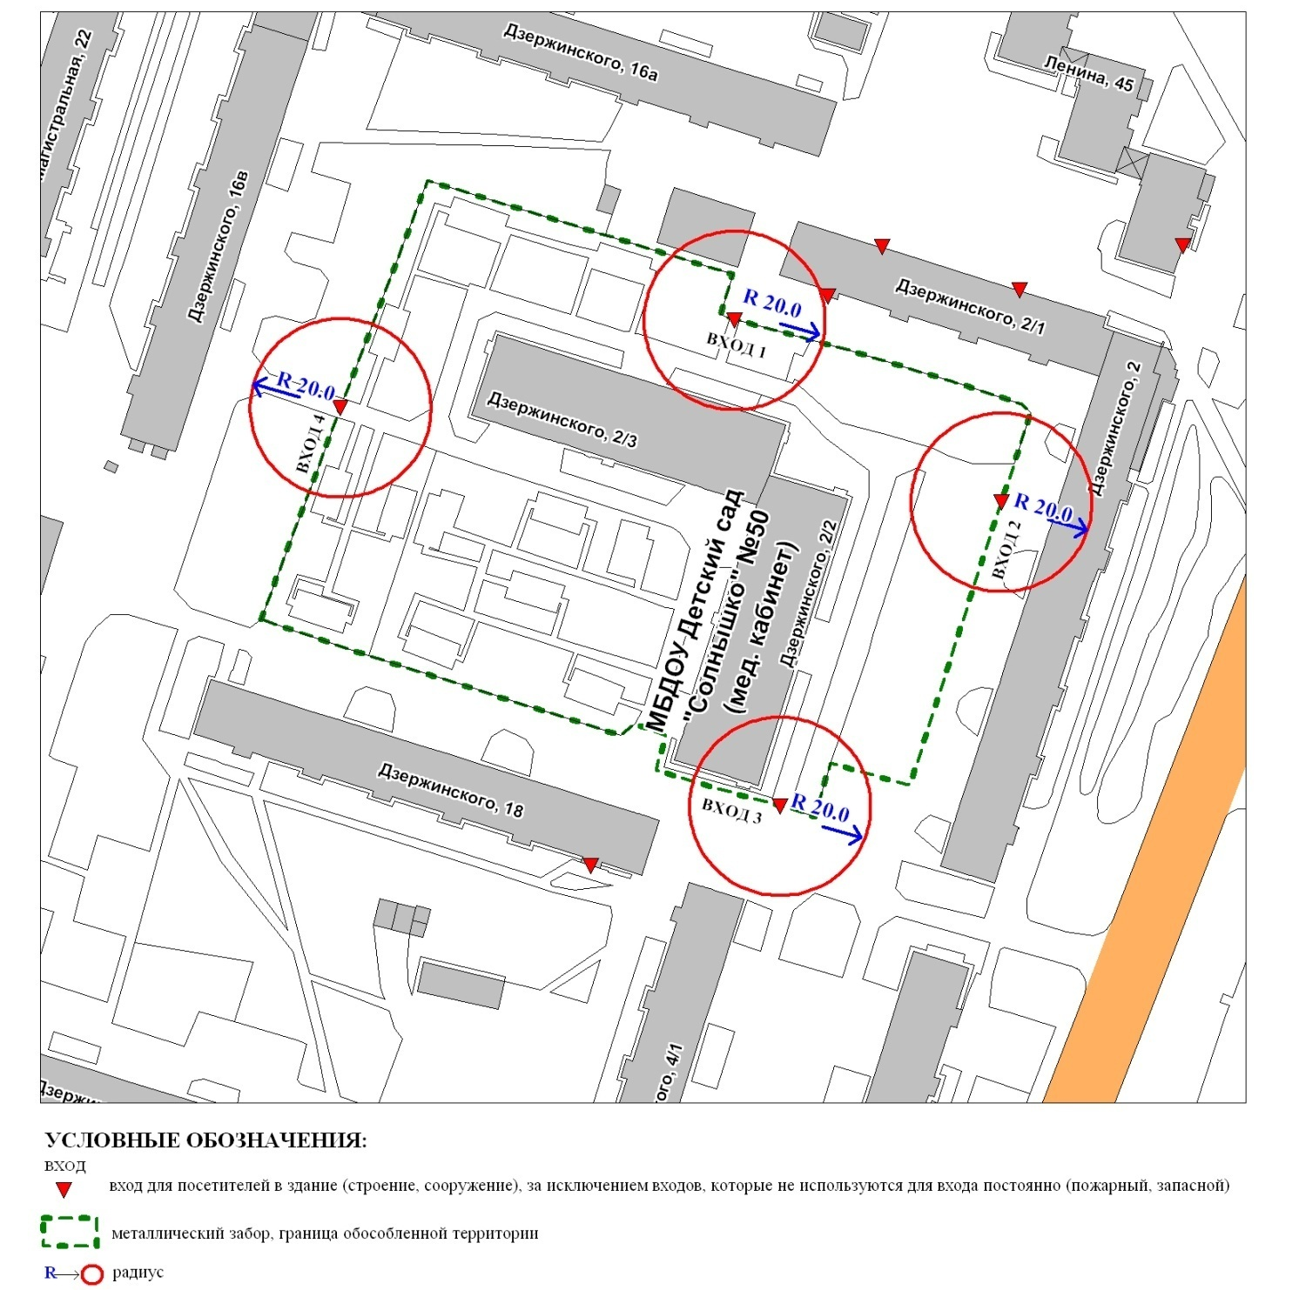
Приложение 4
к постановлению
Администрации города
от ___________ № __________

Схема
границ прилегающей территории к бюджетному учреждению
Ханты-Мансийского автономного округа – Югры «Сургутская городская
поликлиника № 4» (медицинский кабинет) в здании муниципального
образовательного для детей дошкольного и младшего школьного возраста
прогимназии «Сезам»,
улица Дзержинского, дом 6б

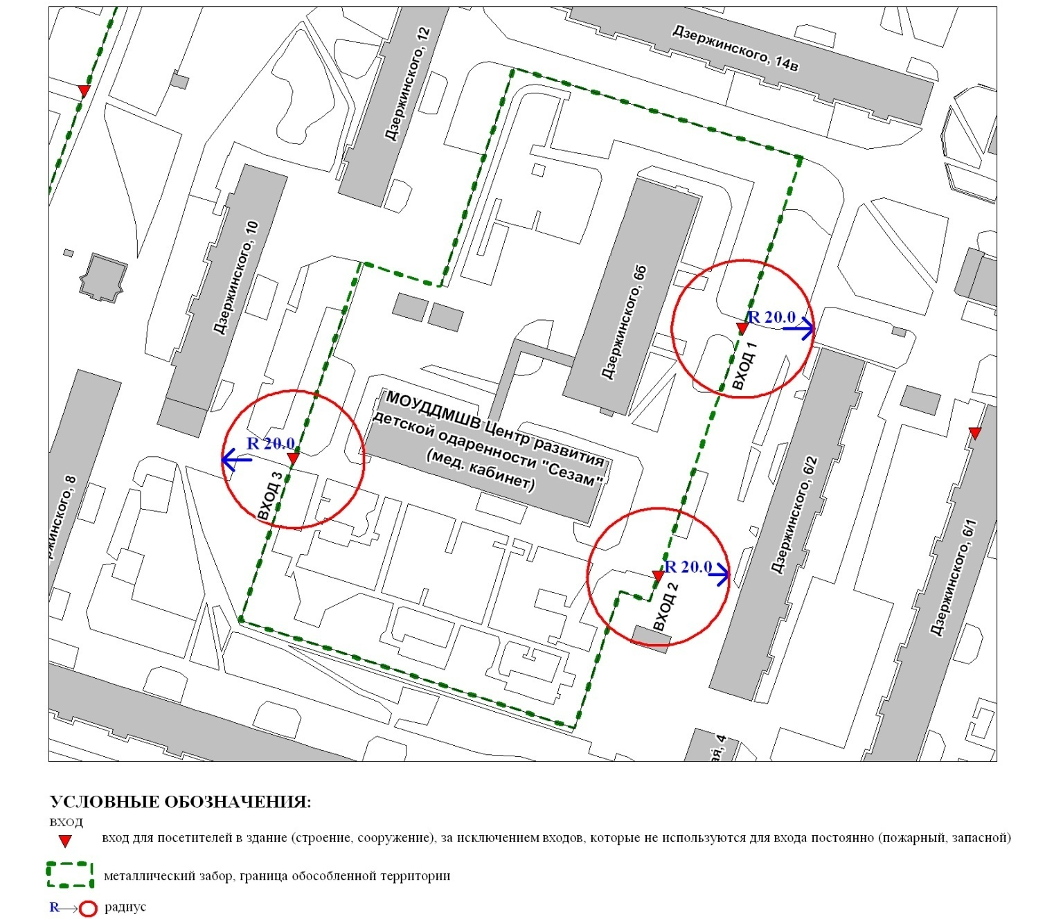

Приложение 5
к постановлению
Администрации города
от ___________ № __________

Схема
границ прилегающей территории к бюджетному учреждению
Ханты-Мансийского автономного округа – Югры «Сургутская городская
поликлиника № 4» (медицинский кабинет), в здании муниципального
бюджетного дошкольного образовательного учреждения детского сада № 9 «Метелица»,
улица Флегонта Показаньева, дом 12/1
